Урок английского языка 3 класс (М.З. Биболетова Enjoy English)
Учитель английского языка МБОУ «Подюжская СШ им. В.А. Абрамова» Турундаевская-Лашко О.И.

Тема урока: Учимся писать письма
Цели урока:
- практическая – совершенствовать умения и навыки говорения, чтения и письма
- развивающая – развивать мышление, память, речь и внимание
- воспитательная – учить слушать друг друга, воспитывать гордость за свой родной край
Задачи урока:
- закрепить умения и навыки связной речи по теме «Письма»
- развивать навыки письменной речи, научить писать адрес на конверте
- учить писать письмо
- развивать умения и навыки чтения вслух и про себя с извлечением информации
- научить использовать в речи новую лексику
- содействовать установлению в сознании ребенка устойчивых связей между накопленным и новым опытом познавательной и практической деятельности
- совершенствовать орфографические навыки
Ход урока
1. Организационный момент.
Good morning, boys and girls. Nice to see you. Sit down, please. Who is on duty today? What date is it today? What is the day? Do you know what season is now? Is anybody absent? How are you? Are you ready for the lesson? Let’s begin.
2. Фонетическая зарядка.
Do you remember the poem “Every Morning at Eight o’clock”? Let’s repeat it all together.
Every morning at eight o’clock
She can hear the postman knock.
Up jumps Mary to open the door,
One letter, two letters, three letters, four.
Well, who comes to the blackboard? (Учащиеся рассказывают стихотворение у доски.)
What is the poem about? (A girl who gets letters.)
What do we speak about? (A post office, letters…)
Я предлагаю задать нам самим себе вопрос (карточки со словами прикрепляются на доске на магниты): CAN I WRITE LETTERS? (Учащиеся отвечают по желанию.)
3.Повторение изученной лексики по теме «Почта»
Answer my questions, please.
Where do you post letters? Do you like to read letters? Do you write letters?
Do you like to get postcards? Where do we write an address?
Look, I’ve got an envelope.
You have got the pictures on your desks.
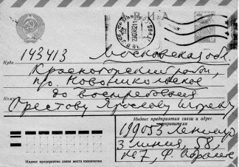
Can you read the address? Как вы думаете, кто подписывал этот конверт? (Учащиеся читают адрес, предполагают отправителя.)
Look, who is this man? (На доске портрет Ф.А. Абрамова)
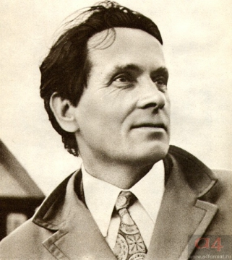
Fedor Abramov
29 February 1920
Do you read his books? When is his birthday? (On the 29th of February) Yes, you are right. This year we celebrate his 95th birthday on the 28th of February. Let’s write Fedor Abramov’s address in English. How do we write an address? (Учащиеся называют порядок написания адреса – имя, фамилия, номер дома, улица, город, индекс, страна; затем пишут адрес в тетрадях, один ученик пишет на доске.)
4. Физкультминутка.
It’s time to have a rest. Will you stand up, please? Let’s do our gymnastics with Postman Pat.
5. Основной этап урока.
Now we read some letters from British boys and girls. Open your books at page 84 exercise 4. (Учащиеся читают понравившееся письмо сначала про себя, затем вслух и устно переводят на русский язык.) Теперь давайте рассмотрим, как письма написаны. С чего начинается письмо? (Учащиеся отвечают.)
Теперь давайте запомним правила написания писем:
- Справа вверху пишется дата
- Обращение пишется слева
- После обращения ставится запятая
- Продолжение с красной строки с заглавной буквы
- В конце письма можно написать фразу “Please write back”
- Слева подписываем имя и, если нужно, фамилию
Now let’s write our letters. (Учащиеся дописывают письма на карточках, если достаточно времени, то читают вслух.)
_____ March 2015
Dear __________,
Hi! My name is ______________. I’m from ______________. My birthday is on the ____________________. My favourite sport is ______________. I have got a pet. It is a ___________. It’s name is _____________. It can ________________. I __________ ___________________.
Please write back.
Your friend,
___________.

6. Подведение итогов урока.
How are you now? Как мы теперь ответим на вопрос, с которого мы начали урок? (На доске меняю местами карточки, чтобы получилась фраза “I CAN WRITE LETTERS”) Какие правила написания письма вы запомнили?
В заключение урока я хочу вернуться к Фёдору Александровичу Абрамову. Он очень любил свою маму, был благодарен ей за заботу. Через несколько дней у нас праздник 8 марта – и вот ваше домашнее задание: напишите письмо или открытку-поздравление своей маме, расскажите, что вы её любите, поблагодарите её за то, что она для вас делает. Оформите конверт.
Thank you for your work. Good bye.

